Comunicato stampa

Bolzano, 7 luglio 2017

Richiesti soprattutto gli infermieri

Si aprono le preiscrizioni ai corsi di laurea per le professioni sanitarie

Le professioni del settore sanitario sono tra le più promettenti del futuro. La popolazione invecchia sempre più ed è più attenta alla salute per cui aumenta sicuramente il fabbisogno di personale sanitario. “Le possibilità di specializzarsi nel settore sanitario sono numerose e varie e vi sono buone prospettive di lavoro. Questa tendenza della società odierna si evidenzia anche in Alto Adige e sono richiesti soprattutto gli infermieri. La Claudiana è un centro di formazione per che offre le possibilità più disparate per apprendere, attraverso i corsi di laurea delle professioni sanitarie, una professione utile e interessante per il futuro. Ogni nuova iscrizione è per noi un vero piacere”, ha dichiarato Klaus Eisendle, Presidente della Scuola Provinciale Superiore di Sanità Claudiana. Prima di iniziare gli studi occorre sostenere un esame di ammissione. Le iscrizioni per la partecipazione all’esame di ammissione si aprono il 10 luglio 2017 e chi fosse interessato potrà iscriversi entro l’11 agosto. Requisito essenziale per l’iscrizione alla Claudiana è il possesso di un diploma di scuola superiore di cinque anni. Non vi sono limiti d’età. L’iscrizione può essere effettuata solo online accedendo al sito Internet www.claudiana.bz.it su cui sono disponibili anche informazioni dettagliate sui singoli corsi di laurea. Naturalmente è possibile ricevere informazioni anche chiamando la Claudiana al numero di telefono 0471 067300.

Infermieri & Co.
La proposta di corsi di laurea per l’anno accademico 2017/18 prevede i seguenti indirizzi: igiene dentale, terapia occupazionale, dietistica, ortottica e fisioterapia, ciascuno con 20 posti disponibili. Per infermieristica sono invece previsti 120 posti. I posti a disposizione degli studenti vengono fissati in seguito a una valutazione del fabbisogno. I percorsi formativi hanno durata triennale e sono tenuti nelle due lingue d’insegnamento tedesco e italiano. Gli studenti devono quindi avere un’adeguata padronanza delle due lingue. È pertanto previsto un test di idoneità linguistica scritto e orale che si svolge il 22 agosto. Chi è in possesso dell’attestato di bilinguismo A o B o di una certificazione linguistica riconosciuta dalla Provincia di Bolzano, è esonerato dal sostenere questa prova. Per tutti i corsi di laurea è previsto un esame di ammissione che si terrà il 13 settembre. Gli studi universitari alla Claudiana sono studi a tempo pieno. Nei due semestri si alternano moduli teorici e pratici che si svolgono presso la Claudiana e presso gli ospedali dell’Alto Adige. Il corso si conclude con una prova finale e la stesura di una tesi e il diploma di laurea vale anche da certificato di abilitazione professionale consentendo di esercitare immediatamente l’attività.

L’assistenza infermieristica ai malati è una professione appagante
L’invecchiamento della popolazione procede a grandi passi e le malattie croniche sono in progressivo aumento. Alla luce di questi sviluppi è doveroso garantire l’assistenza sanitaria a livello locale. Con il mantenimento di 7 ospedali l’Alto Adige punta a garantire un’assistenza sanitaria di base alle persone secondo il principio di prossimità delle cure, per cui sono necessari anche investimenti in personale specializzato. Non servono però solo medici ma soprattutto infermieri. "Quasi nessuna professione è a prova di futuro quanto quelle del settore infermieristico. Noi, come Azienda sanitaria dell’Alto Adige, continueremo anche in futuro ad assumere personale per questo ambito. In primo luogo perché, con il pensionamento delle collaboratrici e dei collaboratori più anziani molti posti diventeranno vacanti e, in secondo luogo, perché con l’espansione dell’assistenza sanitaria territoriale che è stata pianificata, avremo sempre più bisogno di risorse umane dell’ambito infermieristico. Si tratta di un’importante professione che vive i valori umani di base e che costituisce un esempio ", ha affermato il Direttore generale Thomas Schael. Le cure infermieristiche riguardano l’assistenza a persone di tutte le fasce d’età e comprendono la prevenzione delle malattie, la guarigione, l’assistenza ai malati, le cure palliative e le terapie riabilitative ma anche aspetti specialistici, psicologici e pedagogici. Gli infermieri lavorano presso strutture pubbliche e private, come liberi professionisti o presso strutture sanitarie. Sono molti i motivi per intraprendere la professione di infermiere: aiutare le persone può dare senso alla vita. La professione è molto varia e offre diverse possibilità di carriera. Chi lavora volentieri in squadra e soprattutto al servizio degli altri e con gli altri nel settore sanitario, trova qui il percorso che fa per lui. "L’assistenza infermieristica é l'arte di mettere al servizio delle persone le conoscenze scientifiche, le capacità tecniche e le competenze relazionali e sociali per promuovere la salute, prevenire malattie e supportare in modo olistico le persone nell’affrontare la malattia. La professione infermieristica, tra assistenza pratica, insegnamento, management e ricerca è una delle più varie del settore sanitario. Siamo alla ricerca di giovani, che siano pronti a qualificarsi per questa professione grazie ad un percorso di studi completo e dettagliato presso la Scuola Superiore di Sanità Claudiana e che vogliano assumere un ruolo socialmente significativo e di grande valore", ha ribadito Marianne Siller, Direttrice tecnico-assistenziale dell’Azienda Sanitaria dell’Alto Adige.

La Claudiana è stata la mia fortuna
“Studiare alla Claudiana è stato un vero privilegio; è fortunato lo studente che apprende la professione ambita in un clima ideale. I professori sono altamente qualificati e si ha la possibilità di fare esperienze di tirocinio in strutture di ottima qualità sia sul territorio nazionale che all’estero”, ha dichiarato Chiara Pastore. Nel 2016 si è laureata in fisioterapia presso la Scuola Provinciale Superiore di Sanità Claudiana a Bolzano. Oggi lavora presso uno studio di fisioterapia e un centro di riabilitazione e collabora nel frattempo con un’associazione che si occupa di terapia in acqua. La signora Pastore sa però anche che “ci vuole molto impegno, tanta forza di volontà ed una grande passione ma che questo percorso, con le sue ricchezze e difficoltà, porta grandissime soddisfazioni. Consiglio ad ogni studente che abbia voglia di lavorare nel campo della sanità di investire tutte le risorse possibili in una formazione di altissimo livello perché credo sia il primo passo verso un futuro di successo”.

Foto 1: Prof. DDr. Klaus Eisendle, Presidente della Scuola Provinciale Superiore di Sanità Claudiana

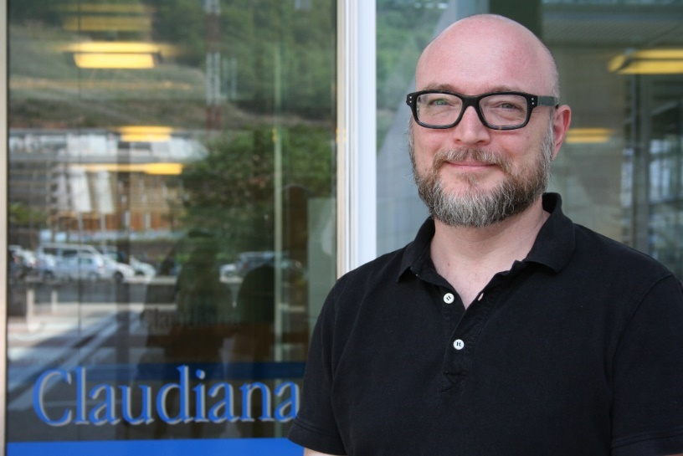

Foto 2: Gli infermieri sono sempre più richiesti

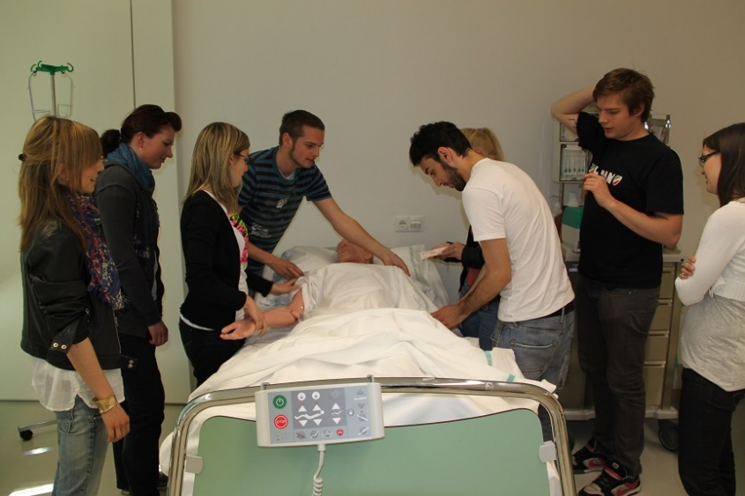

Foto 3: La Claudiana, un centro di formazione moderno

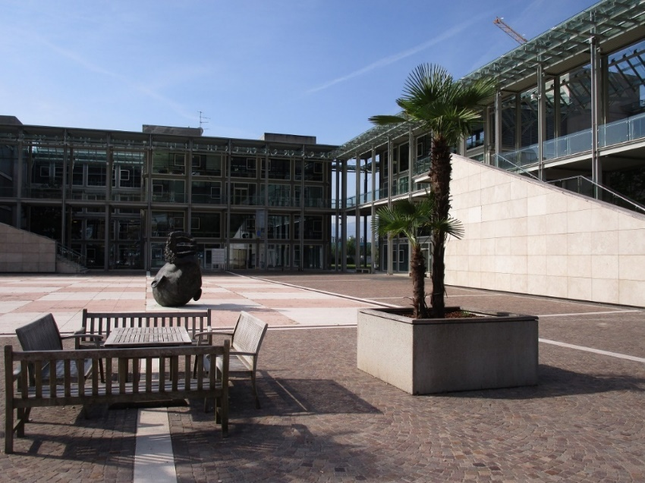

Foto 4: Thomas Schael, Direttore generale dell’Azienda Sanitaria dell’Alto Adige
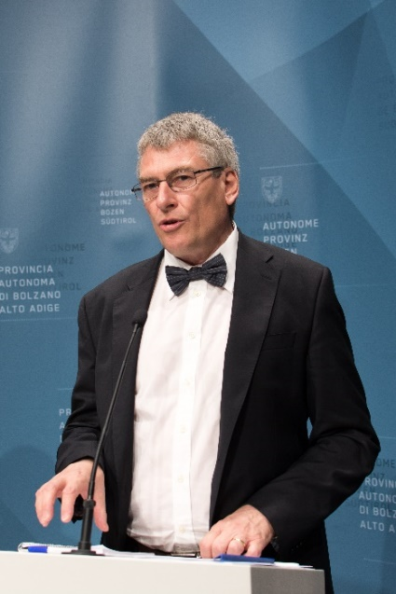
Foto 5: Marianne Siller, Direttrice tecnico-assistenziale dell’Azienda Sanitaria dell’Alto Adige
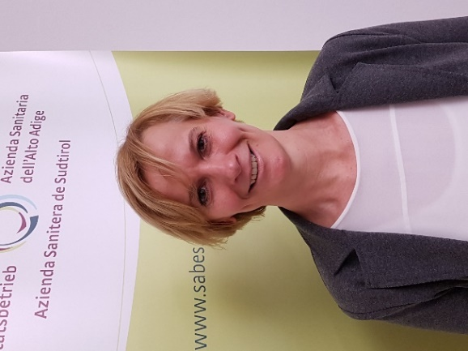

Informazioni
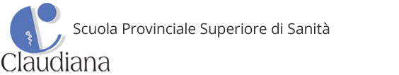

Scuola Provinciale Superiore di Sanità Claudiana
Dr. Guido Bocchio
Via Lorenz Böhler, 13
39100 Bolzano
Tel. 0471 067300
Fax 0471 067310
E-mail: direktion@claudiana.bz.it
www.claudiana.bz.it

